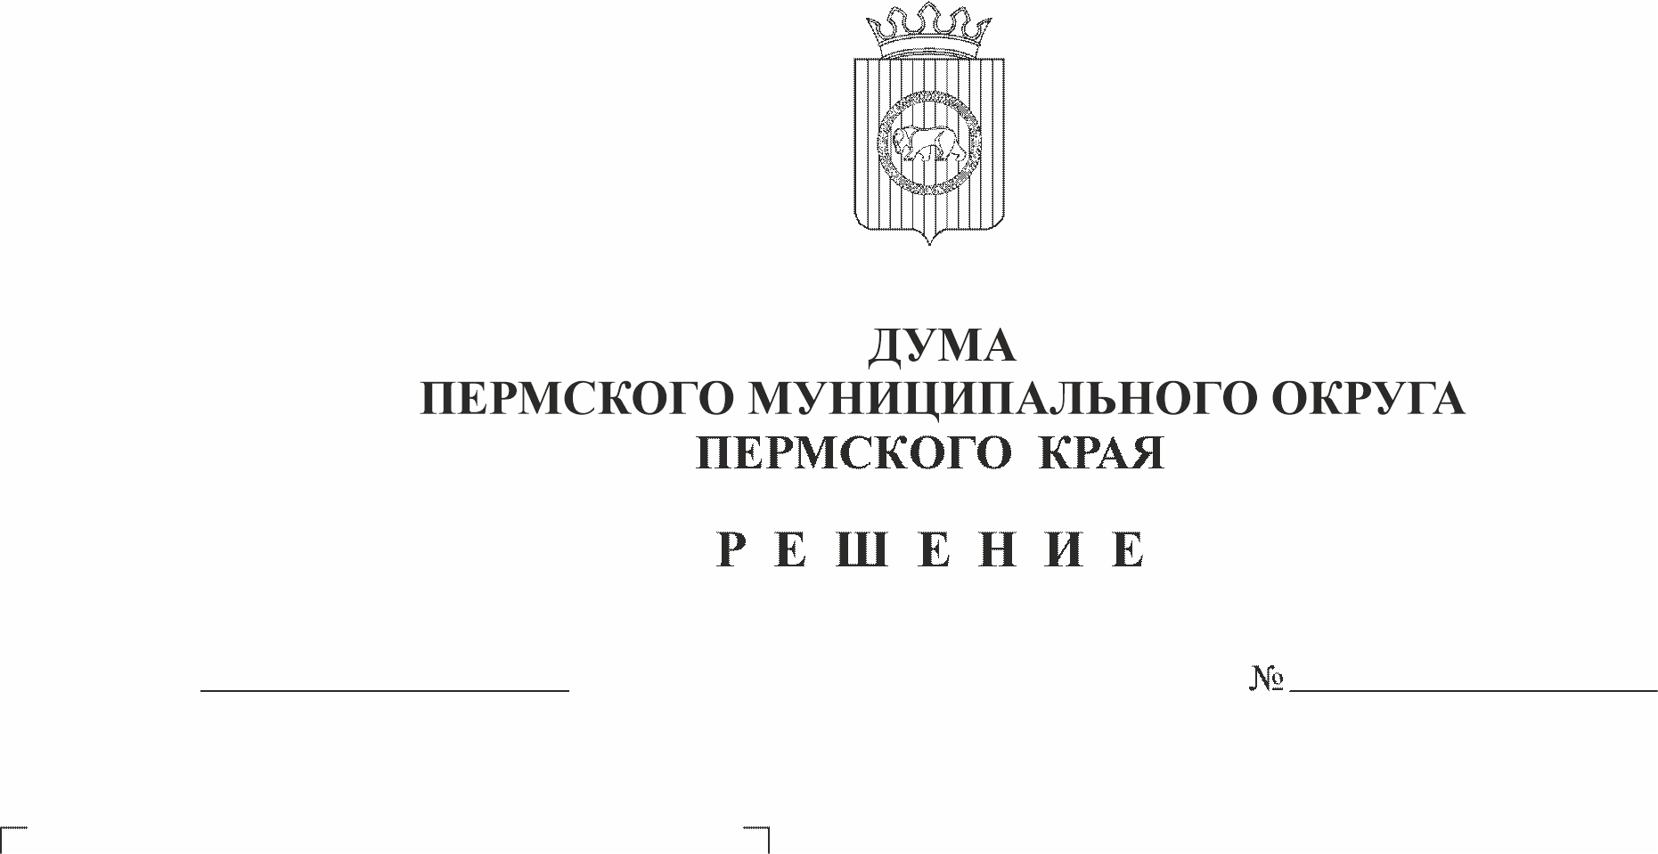
О внесении изменений в Положение о порядке управления, владения и распоряжения имуществом, находящимся в муниципальной собственности Пермского муниципального округа Пермского края, утвержденное решением Думы Пермского муниципального округа Пермского края от 22 декабря 2022 г. № 76
232
28.09.2023
В соответствии с пунктом 3 части 1 статьи 16 Федерального закона от 06 октября 2003 г. № 131-ФЗ «Об общих принципах организации местного самоуправления в Российской Федерации», пунктом 1 части 2 статьи 25 Устава Пермского муниципального округа Пермского края, подпунктом 3.2.6. пункта 3.2. раздела 3 Положения о порядке управления, владения и распоряжения имуществом, находящимся в муниципальной собственности Пермского муниципального округа Пермского края, утвержденного решением Думы Пермского муниципального округа Пермского края от 22 декабря 2022 г. № 76,
Дума Пермского муниципального округа Пермского края РЕШАЕТ:
1. Внести в Положение о порядке управления, владения и распоряжения имуществом, находящимся в муниципальной собственности Пермского муниципального округа Пермского края, утвержденное решением Думы Пермского муниципального округа Пермского края от 22 декабря 2022 г. № 76, следующие изменения:
1.1. в пункте 3.2.6 раздела 3 слова «в пределах своих полномочий» исключить;
1.2. пункт 5.2. раздела 5 изложить его в следующей редакции:
«5.2. Объекты (муниципальное имущество), находящиеся в муниципальной собственности, могут быть переданы в федеральную и краевую собственность. Данная передача осуществляется в соответствии с законодательством Российской Федерации.».
2. Опубликовать (обнародовать) настоящее решение в бюллетене муниципального образования «Пермский муниципальный округ» и разместить на официальном сайте Пермского муниципального округа в информационно-телекоммуникационной сети «Интернет» (www.permraion.ru).
3. Настоящее решение вступает в силу со дня его официального опубликования.

Председатель Думы
Пермского муниципального округа Д.В. Гордиенко

Глава муниципального округа -
глава администрации Пермского
муниципального округа В.Ю. Цветов

